CURRÍCULUM VITAE
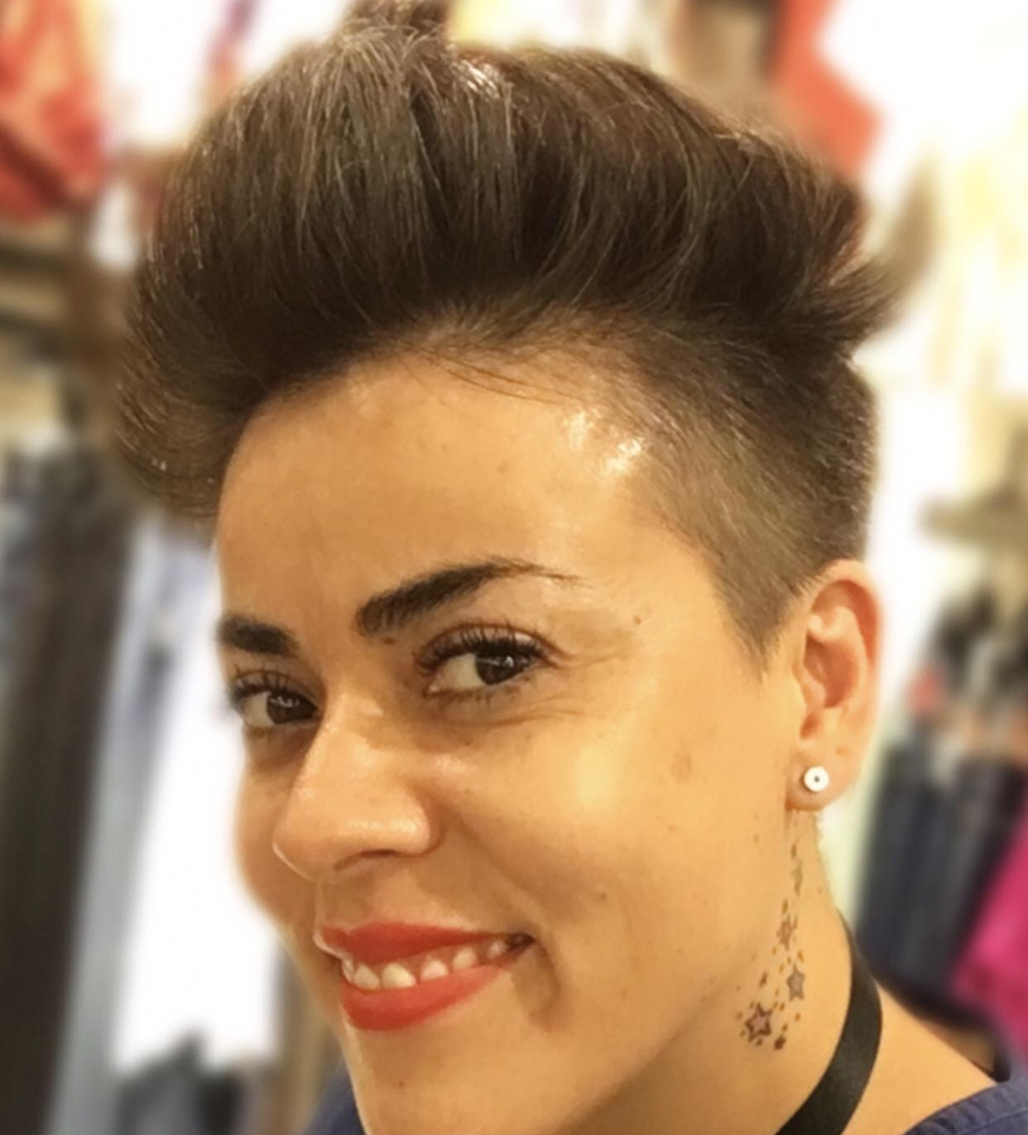

Nombre: Katherine Vanessa Fuenzalida Canales
Edad: 44 Años
Fecha de Nacimiento: 25/ Febrero/ 1981
Nacionalidad: Chilena
Estado Civil: casada TELÉFONO: +569-89913577
Dirección: Pasaje Degas 10568 La Florida 23 ½ Vicuña Mackenna
Correo: Kathyfuenzalida297@gmail.com

NIVEL ACADÉMICO
Colegio Carol Cardenal De Cracovia
_. Enseñanza Básica Completa
Colegio Indira Gandhi
_. Enseñanza Media Completa
P.A.A Rendida El Año 2000

EXPERIENCIA LABORAL
2000 : Club De Campo Entel
2001 a 2003: Promotora De Nintendo y Play Stations Ubicada, Plaza Oeste – Tobalaba - Vespucio -Parque Arauco y Alto Las Condes
2003 a 2004 : Promotora De GTC Ribbson Software y Juegos Ubicada, Alto las Condes.
2006 - 2017 : Promotora de Motta (ropa de bebé) en Almacenes París Alto las Condes
2007 a 2008: Vendedora En Collocky Ubicada, Mall Panorámico.
2008 a 2010 : Promotora cuidado Personal Panasonic Almacenes París Alto las Condes
2010 a 2012 : Vendedora En Gama-Braun Cuidado Personal Ubicada, En Grandes Tiendas Falabella, A. París y Ripley
2012 al 2013 : Promotora En Macrotel Accesorios De Computación Ubicada, Grandes tiendas Falabella, Parque Arauco y Portal La Dehesa
2017: encargada de módulo La forett (productos faciales) capacitación, atención a público y demostraciones, etc. Mall alto las condes
2018 - 2025 : vendedora de ropa marca ESPRIT falabella y Paris Lyon

Disponibilidad Inmediata

